1 Tesalonicenses 5:11-28
¹¹ Por eso, anímense y fortalézcanse unos a otros, tal como ya lo están haciendo. ¹² Hermanos, les rogamos que tengan respeto a los que trabajan entre ustedes, los dirigen en las cosas del Señor y los amonestan. ¹³ Deben estimarlos y amarlos mucho, por el trabajo que hacen. Vivan en paz unos con otros. ¹⁴ También les encargamos, hermanos, que reprendan a los indisciplinados, que animen a los que están desanimados, que ayuden a los débiles y que tengan paciencia con todos. ¹⁵ Tengan cuidado de que ninguno pague a otro mal por mal. Al contrario, procuren hacer siempre el bien, tanto entre ustedes mismos como a todo el mundo. ¹⁶ Estén siempre contentos. ¹⁷ Oren en todo momento. ¹⁸ Den gracias a Dios por todo, porque esto es lo que él quiere de ustedes como creyentes en Cristo Jesús. ¹⁹ No apaguen el fuego del Espíritu. ²⁰ No desprecien el don de profecía. ²¹ Sométanlo todo a prueba y retengan lo bueno. ²² Apártense de toda clase de mal. ²³ Que Dios mismo, el Dios de paz, los haga a ustedes perfectamente santos, y les conserve todo su ser, espíritu, alma y cuerpo, sin defecto alguno, para la venida de nuestro Señor Jesucristo. ²⁴ El que los llama es fiel, y cumplirá todo esto. ²⁵ Hermanos, oren también por nosotros. ²⁶ Saluden a todos los hermanos con un beso santo. ²⁷ Les encargo, por la autoridad del Señor, que lean esta carta a todos los hermanos. ²⁸ Que nuestro Señor Jesucristo derrame su gracia sobre ustedes.

REJOICE, PRAY, GIVE THANKS, ENCOURAGE, AND LOVE

GOZARSE, ORAR, DAR GRACIAS, ANIMAR Y AMAR

¹¹ Therefore encourage one another and build each other up, just as in fact you are doing. ¹² Now we ask you, brothers and sisters, to acknowledge those who work hard among you, who care for you in the Lord and who admonish you. ¹³ Hold them in the highest regard in love because of their work. Live in peace with each other.

¹¹ Por eso, anímense y fortalézcanse unos a otros, tal como ya lo están haciendo. ¹² Hermanos, les rogamos que tengan respeto a los que trabajan entre ustedes, los dirigen en las cosas del Señor y los amonestan. ¹³ Deben estimarlos y amarlos mucho, por el trabajo que hacen. Vivan en paz unos con otros.

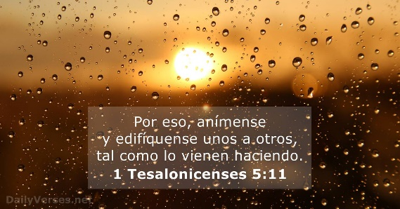

This church is a HEALTHY CHURCH. They love one another and encourage and build each other up. By and large I believe this is happening at Amazing Grace, but sadly it’s not true of all Christian churches. Brothers and sisters we are to love and encourage one another, including your pastors.

Esta iglesia es una IGLESIA SALUDABLE. Se aman y se animan y edifican mutuamente. En general, creo que esto está sucediendo en Amazing Grace, pero lamentablemente no es cierto en todas las iglesias cristianas. Hermanos y hermanas, debemos amarnos y animarnos unos a otros, incluidos sus pastores.
Believers must respond appropriately and respectfully toward God-called leadership. Church leaders will give an account to God for their ministry. There is a God-given place and purpose for leadership. Believers should respect their leaders. Leadership is a gift from God. When He assigns the task, He honors the task, not necessarily the person who receives it. This hard working group of leaders may have been contrasted with those who refused to work. (Utely)
Los creyentes deben responder de manera apropiada y respetuosa al liderazgo llamado por Dios. Los líderes de la iglesia rendirán cuentas a Dios por su ministerio. Hay un lugar y un propósito dado por Dios para el liderazgo. Los creyentes deben respetar a sus líderes. El liderazgo es un regalo de Dios. Cuando asigna la tarea, honra la tarea, no necesariamente a la persona que la recibe. Este arduo grupo de líderes puede haber sido contrastado con aquellos que se negaron a trabajar. (Utely)
The pastors at Amazing Grace are thankful for your love, support, encouragement, and prayers. But you notice pastors are called to admonish. Oh oh.
Admonish = warn or reprimand someone firmly; advise or urge (someone) earnestly; warn (someone) of something to be avoided.
Los pastores de Amazing Grace están agradecidos por su amor, apoyo, aliento y oraciones. Pero te das cuenta de que los pastores están llamados a amonestar. Oh oh
What does this mean?
¿Qué significa esto?
No fluff!
No bromeamos!
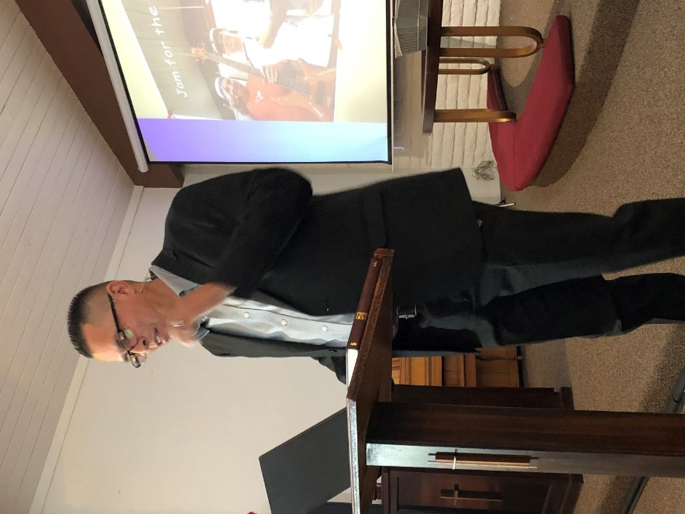

¹⁴ And we urge you, brothers and sisters, warn those who are idle and disruptive, encourage the disheartened, help the weak, be patient with everyone. ¹⁵ Make sure that nobody pays back wrong for wrong, but always strive to do what is good for each other and for everyone else.

¹⁴ También les encargamos, hermanos, que reprendan a los indisciplinados, que animen a los que están desanimados, que ayuden a los débiles y que tengan paciencia con todos. ¹⁵ Tengan cuidado de que ninguno pague a otro mal por mal. Al contrario, procuren hacer siempre el bien, tanto entre ustedes mismos como a todo el mundo.

Paul is urging believers to live appropriately in a fallen world on the verge of destruction. Our godly lives should point lost people to Christ. It is a command to continually be longsuffering, not short-tempered. This is directed to both leaders and people. It also gives us a window into the problems of the early church. This is evidence of spiritual maturity and Christlike living. Believers must respond differently than unbelievers. Believers should act in love, not react in anger. Difficult and unfair situations are often the most effective witnessing opportunities. Believers must put the good of the community above personal desires. How believers treat other believers should be generalized to the way they treat nonbelievers also. (Utely)

Pablo está instando a los creyentes a vivir apropiadamente en un mundo caído al borde de la destrucción. Nuestras vidas piadosas deben señalar a las personas perdidas hacia Cristo. Es un mandamiento de ser continuamente paciente, no de mal genio. Esto está dirigido tanto a líderes como a personas. También nos da una ventana a los problemas de la iglesia primitiva. Esta es una evidencia de madurez espiritual y una vida cristiana. Los creyentes deben responder de manera diferente a los incrédulos. Los creyentes deben actuar con amor, no reaccionar con ira. Las situaciones difíciles e injustas suelen ser las oportunidades más eficaces para testificar. Los creyentes deben poner el bien de la comunidad por encima de los deseos personales. La forma en que los creyentes tratan a otros creyentes debe generalizarse a la forma en que también tratan a los no creyentes. (Utely)
Is this easy? No. we have our fallen nature, the world, and Satan telling us it’s all about us and what we want. It is our fallen nature of pride and wanting to control, our original sin, that gets in the way of Christlike living. At times we feel we’re doing so good and being so good…then whammy Satan attacks and we blow it. Then our anger kicks in and it can be ugly…or better yet we become ugly.
¿Es esto fácil? No. Tenemos nuestra naturaleza caída, el mundo y Satanás diciéndonos que todo se trata de nosotros y de lo que queremos. Es nuestra naturaleza caída de orgullo y deseo de controlar, nuestro pecado original, lo que se interpone en el camino de una vida cristiana. A veces sentimos que lo estamos haciendo tan bien y que estamos siendo tan buenos ... luego, el golpe de Satanás ataca y lo arruinamos. Entonces nuestro enojo entra en acción y puede ser feo ... o mejor aún, nos volvemos feos.
A DIOS NO LE GUSTA LO FEO.
EG. Church janitor-only called to love Christians
P.EJ. Conserje de la iglesia llamado solo a amar a los cristianos

¹⁶ Rejoice always,

¹⁶ Estén siempre contentos.

Rejoice always! There are too many Christians and churches that are joy suckers. They suck any laughter and joy right out of Christianity. But when we’re born again we are flooded with joy because our sins are forgiven and we have Christ living inside of us. How can we not rejoice and be happy?

¡Regocíjate siempre! Hay demasiados cristianos e iglesias que son chupadores de alegría. Chupan cualquier risa y alegría directamente del cristianismo. Pero cuando nacemos de nuevo estamos inundados de gozo porque nuestros pecados son perdonados y tenemos a Cristo viviendo dentro de nosotros. ¿Cómo no alegrarnos y ser felices?
It cannot be a wrong thing for a believer to abide in that state of mind which is recommended by the Holy Spirit in words so plain and so unguarded, “Rejoice evermore.” Oh, dear friends, you may rejoice. God has laid no embargo upon rejoicing; He puts no restriction upon happiness. Do believe it that you are permitted to be happy. Do believe that there is no ordinance of God commanding you to be miserable. Turn this Book over and see if there is any precept that the Lord has given you in which He has said, “Groan in the Lord always and again I say groan.” You may groan if you like. You have Christian liberty for that, but, at the same time, do believe that you have larger liberty to rejoice, for so it is put before you. He bids you rejoice, and yet again He says “rejoice.” (Spurgeon)
No puede ser malo que un creyente permanezca en ese estado mental recomendado por el Espíritu Santo con palabras tan claras y tan descuidadas: "Regocíjate para siempre". Oh, queridos amigos, pueden regocijarse. Dios no ha impuesto ningún embargo al regocijo; No pone ninguna restricción a la felicidad. Créalo que se le permite ser feliz. Cree que no hay ninguna ordenanza de Dios que te ordene ser miserable. Dé la vuelta a este Libro y vea si hay algún precepto que el Señor le haya dado en el que Él haya dicho: "Gime en el Señor siempre y otra vez digo, gime". Puede gemir si quiere. Tienes libertad cristiana para eso, pero, al mismo tiempo, crees que tienes una libertad mayor para regocijarte, porque así se te presenta. Él les pide que se regocijen, y una vez más dice: "Regocíjense". (Spurgeon)
EG. I have known some very good people spoiled for practical usefulness, and spoiled as to being like the Lord Jesus Christ, by their deeply laid conviction that it was wicked to be glad. Well do I remember an earnest Christian woman who saw me when I was first converted, full of the joy of the Lord, and joyfully assured of my salvation in Christ Jesus. She seemed distressed at the sight of so much joy. She shook her head. She looked at me with that heavenly-minded pity which these good people usually lay by in store. It seemed to her a dreadful thing that so young a Christian should dare to know whom he had believed. If you had been a Christian a hundred years you might perhaps begin to think it possible that you were saved, but to believe in the Lord Jesus Christ right straight away like a little child, and at once to rejoice in His salvation, seemed to this dear old Christian woman to be an act of such shocking temerity that she could only shake her dear head
and prognosticate all sorts of horrible things.
P.EJ. He conocido a algunas personas muy buenas que se echaron a perder por ser útiles en la práctica y que se echaron a perder en cuanto a ser como el Señor Jesucristo, por su convicción profundamente arraigada de que era perverso estar contento. Recuerdo bien a una mujer cristiana sincera que me vio cuando me convertí por primera vez, llena del gozo del Señor y con gozo seguro de mi salvación en Cristo Jesús. Parecía angustiada al ver tanta alegría. Ella sacudió su cabeza. Ella me miró con esa piedad celestial que esta buena gente suele tener en reserva. Le parecía espantoso que un cristiano tan joven se atreviera a saber en quién había creído. Si hubiera sido cristiano durante cien años, tal vez podría comenzar a pensar que es posible que haya sido salvo, pero creer en el Señor Jesucristo de inmediato como un niño pequeño, y de inmediato regocijarse en Su salvación, le pareció a este querida anciana cristiana ser un acto de tan impactante temeridad que sólo podía sacudir su querida cabeza y pronosticar todo tipo de cosas horribles.

Does this mean everything is going to go our way? No, but we know Christ is with us in our joys and tears. He feels our pain. With such great love-REJOICE!

¿Significa esto que todo saldrá como queremos? No, pero sabemos que Cristo está con nosotros en nuestras alegrías y lágrimas. Siente nuestro dolor. Con tanto amor, ¡REGOCIJESE!

¹⁷ pray continually,

¹⁷ Oren en todo momento.

The way to rejoice evermore is to pray without ceasing. We should rejoice more if we prayed more. We should keep up stated times for prayer and continue instant in prayer. We should pray always, and not faint: pray without weariness, and continue in prayer, till we come to that world where prayer shall be swallowed up in praise. (Matthew Henry)

La forma de regocijarse eternamente es orar sin cesar. Deberíamos regocijarnos más si oramos más. Debemos mantener los tiempos establecidos para la oración y continuar instantáneamente en oración. Debemos orar siempre, y no desmayar: orar sin cansancio y continuar en oración, hasta que lleguemos a ese mundo donde la oración será devorada por la alabanza. (Matthew Henry)

I encourage to set a specific time for prayer. 15 minutes to start in the morning or evening. Whatever works. But also pray during the days. And if you run into somebody who has a problem pray for them right on the spot. This has been happening a lot to me so now I set a goal to pray for one person a day. Now we maybe, saying pastor I don’t have the time…

Animo a establecer un tiempo específico para la oración. 15 minutos para comenzar por la mañana o por la noche. Lo que sea que funcione. Pero también reza durante los días. Y si se encuentra con alguien que tiene un problema, ore por él en el acto. Esto me ha estado sucediendo mucho, así que ahora me puse la meta de orar por una persona al día. Ahora tal vez, diciendo pastor, no tengo tiempo ...

God can multiply our ability to make use of time. If we give the Lord His due, we shall have enough
for all necessary purposes. In this matter, seek first the kingdom of God, and His righteousness, and all these things shall be added to you. Your other engagements will run smoothly if you do not forget your engagement with God. (Spurgeon)

Dios puede multiplicar nuestra capacidad para aprovechar el tiempo. Si le damos al Señor lo que le corresponde, tendremos suficiente para todos los propósitos necesarios. En este asunto, busquen primero el reino de Dios y su justicia, y todas estas cosas les serán añadidas. Tus otros compromisos se desarrollarán sin problemas si no olvidas tu compromiso con Dios. (Spurgeon)

” Hable con Dios a travez de pequeñas oraciones a durante el dia. Cada oración no tiene que se larga ni eloquente.”

¹⁸ give thanks in all circumstances; for this is God’s will for you in Christ Jesus.

¹⁸ Den gracias a Dios por todo, porque esto es lo que él quiere de ustedes como creyentes en Cristo Jesús.
Circumstances must not dictate our thanksgiving or our joy.
Las circunstancias no deben dictar nuestra acción de gracias o nuestro gozo.
“How can I always rejoice?” And therefore, the apostle appended an answer, “Always pray.” The more praying, the more rejoicing. Prayer gives a channel to the pent-up sorrows of the soul, they flow away, and in their place streams of sacred delight pour into the heart. At the same time the more rejoicing the more praying. When the heart is in a quiet condition, and full of joy in the Lord, then also will it be sure to draw nigh unto the Lord in worship. Holy joy and prayer act and react upon each other. Observe, however, what immediately follows the text, “In everything give thanks.” When joy and prayer are married, their firstborn child is gratitude. When we joy in God for what we have, and believingly pray to Him for more, then our souls thank Him both in the enjoyment of what we have, and in the prospect of what is yet to come. Those three texts are three companion pictures representing the life of a true Christian. (Spurgeon)
"¿Cómo puedo regocijarme siempre?" Y por lo tanto, el apóstol agregó una respuesta: "Ora siempre". Cuanto más orando, más regocijo. La oración da un canal a los dolores reprimidos del alma, estos fluyen y en su lugar fluyen al corazón corrientes de sagrado deleite. Al mismo tiempo, cuanto más gozo, más oración. Cuando el corazón está en una condición tranquila y lleno de gozo en el Señor, entonces también estará seguro de acercarse al Señor en adoración. La santa alegría y la oración actúan y reaccionan entre sí. Observe, sin embargo, lo que sigue inmediatamente al texto: "Dad gracias en todo". Cuando el gozo y la oración están casados, su primogénito es la gratitud. Cuando nos regocijamos en Dios por lo que tenemos, y con fe oramos a Él por más, entonces nuestras almas le agradecen tanto en el disfrute de lo que tenemos como en la perspectiva de lo que está por venir. Esos tres textos son tres imágenes complementarias que representan la vida de un verdadero cristiano. (Spurgeon)

JOY + PRAYER = THANKSGIVING!

ALEGRÍA + ORACIÓN = ACCIÓN DE GRACIAS!

¹⁹ Do not quench the Spirit. ²⁰ Do not treat prophecies with contempt ²¹ but test them all; hold on to what is good, ²² reject every kind of evil.

¹⁹ No apaguen el fuego del Espíritu. ²⁰ No desprecien el don de profecía. ²¹ Sométanlo todo a prueba y retengan lo bueno. ²² Apártense de toda clase de mal.
Our motives and actions affect the working of the Spirit. When we see with kingdom eyes, we can see how we can quench the Spirit. Do people quench the Spirit in the church? Yes.
Nuestros motivos y acciones afectan la obra del Espíritu. Cuando vemos con los ojos del reino, podemos ver cómo podemos apagar el Espíritu. ¿La gente apaga el Espíritu en la iglesia? Si.

When you despise what people try to say or do in dependence upon God’s Spirit, you quench the Holy Spirit in their lives and in the church. Don’t do it! When somebody tries to serve the Lord, however imperfectly, don’t criticize their efforts. Don’t look for the flaws. Instead, appreciate the effort. (C. Philip Green)

Cuando desprecia lo que la gente intenta decir o hacer dependiendo del Espíritu de Dios, apaga el Espíritu Santo en sus vidas y en la iglesia. ¡No lo hagas! Cuando alguien trata de servir al Señor, aunque sea de manera imperfecta, no critique sus esfuerzos. No busque los defectos. En cambio, aprecia el esfuerzo. (C. Philip Green)

I learned very early on in the ministry, that it doesn’t matter what a pastor does, somebody will complain. So, are we looking for chinks in the armor or looking at what the Spirit of God is doing? By the way, pastors are the worst…

Aprendí muy temprano en el ministerio, que no importa lo que haga un pastor, alguien se quejará. Entonces, ¿estamos buscando grietas en la armadura o mirando lo que está haciendo el Espíritu de Dios? Por cierto, los pastores son los peores ...

EG. A church called a woman pastor and some of the elders weren’t happy about it. But they invited her to go fishing with them. They’re out in the middle of the lake when they realized they forgot a tackle box on the shore. The woman pastor says a prayer and walks on the water to get the box. As she’s returning one man says to the other…She can’t even swim.

P.EJ. Una iglesia llamó a una pastora y algunos de los ancianos no estaban contentos con eso. Pero la invitaron a ir a pescar con ellos. Estaban en medio del lago cuando se dieron cuenta de que habían olvidado una caja de aparejos en la orilla. La pastora dice una oración y camina sobre el agua para buscar la caja. Mientras regresa, un hombre le dice al otro ... Ni siquiera sabe nadar.

Brothers and sisters do not quench the Spirit…encourage and praise!

Hermanos y hermanas, no apaguen el Espíritu ... ¡alienten y alaben!

²³ May God himself, the God of peace, sanctify you through and through. May your whole spirit, soul and body be kept blameless at the coming of our Lord Jesus Christ.

²³ Que Dios mismo, el Dios de paz, los haga a ustedes perfectamente santos, y les conserve todo su ser, espíritu, alma y cuerpo, sin defecto alguno, para la venida de nuestro Señor Jesucristo.
"spirit, soul, and body," underscore the completeness of our person, not that human beings are triune beings like the Triune God. In Luke 1:46-47 the parallelism shows that soul and spirit are synonymous. Humans do not have a soul—they are a soul. This phrase emphasizes believers' call to holiness in every area of their lives. Mankind is primarily represented in the Bible as a unity.(Utely)
"espíritu, alma y cuerpo" subrayan la integridad de nuestra persona, no que los seres humanos sean seres trinos como el Dios Trino. En Lucas 1: 46-47 el paralelismo muestra que alma y espíritu son sinónimos. Los humanos no tienen alma, son alma. Esta frase enfatiza el llamado de los creyentes a la santidad en cada área de sus vidas. La humanidad está representada principalmente en la Biblia como una unidad (Utely).
The point is we are to live blameless lives in order to lead others to Christ and to be prepared when our Lord returns…and He is coming soon! Maranatha! Now many of the Thessalonian Christians left an immoral pagan lifestyle and accepted Christ. Paul is telling them not to return their old ways or even compromise with their former lifestyle. Be blameless! But how can we do that? God Himself does it. The Holy Spirit transforms us and continues to transform into the likeness of Christ daily until Jesus returns or we enter glory. God does the heavy lifting. At the same time we shouldn’t exercise our free will to return to our old habits and sins.
El punto es que debemos vivir una vida intachable para llevar a otros a Cristo y estar preparados cuando nuestro Señor regrese ... ¡y vendrá pronto! ¡Maranatha! Ahora, muchos de los cristianos tesalonicenses dejaron un estilo de vida pagano inmoral y aceptaron a Cristo. Pablo les está diciendo que no vuelvan a sus viejas costumbres ni que se comprometan con su estilo de vida anterior. ¡Sea irreprensible! Pero, ¿cómo podemos hacer eso? Dios mismo lo hace. El Espíritu Santo nos transforma y continúa transformándose a la semejanza de Cristo todos los días hasta que Jesús regrese o entremos en la gloria. Dios hace el trabajo pesado. Al mismo tiempo, no debemos ejercitar nuestro libre albedrío para volver a nuestros viejos hábitos y pecados.

EG. You say to the man who has once eaten bread, “I will take you to such a grand feast. I will show you a company of swine all feeding upon husks. Look upon them, see how they enjoy themselves! You shall have as much as you like, and be as happy as they are.” He says, “But you do not know me; you do not understand me. I have none of the qualities that link me with swine. I cannot enjoy the things which they enjoy.” He that is once happy in God pours contempt upon the most sublime happiness that a worldling can know. It is altogether out of his line. He does not know their mirth, even as they do not know his rejoicing. I suppose that the fish of the sea have joys suitable to their natures. I do not envy them; I am not inclined to dive into their element. It is so with the children of God; they are not inclined to go after worldly things when they are happy in the Lord.

P.EJ. Le dices al hombre que una vez comió pan: “Te llevaré a una fiesta tan grandiosa. Les mostraré una compañía de cerdos que se alimentan de cascarilla. ¡Míralos, mira cómo se divierten! Tendrás todo lo que quieras y serás tan feliz como ellos ". Él dice: “Pero ustedes no me conocen; usted no me entiende. No tengo ninguna de las cualidades que me vinculan con los cerdos. No puedo disfrutar de las cosas que ellos disfrutan ". El que alguna vez fue feliz en Dios, derrama desprecio sobre la felicidad más sublime que pueda conocer un mundano. Está completamente fuera de su línea. Él no conoce su regocijo, como ellos no conocen su regocijo. Supongo que los peces del mar tienen alegrías adecuadas a su naturaleza. No los envidio; No me inclino a sumergirme en su elemento. Es así con los hijos de Dios; no están inclinados a perseguir las cosas del mundo cuando están felices en el Señor.

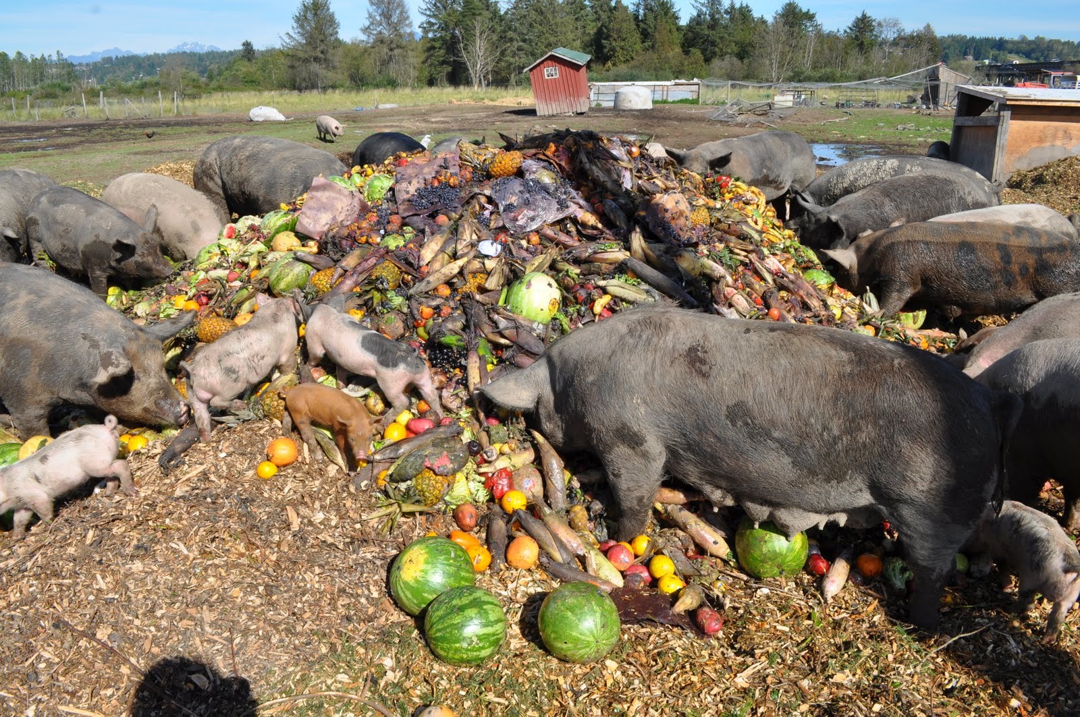

²⁴ The one who calls you is faithful, and he will do it. ²⁵ Brothers and sisters, pray for us. ²⁶ Greet all God’s people with a holy kiss. ²⁷ I charge you before the Lord to have this letter read to all the brothers and sisters. ²⁸ The grace of our Lord Jesus Christ be with you.

²⁴ El que los llama es fiel, y cumplirá todo esto. ²⁵ Hermanos, oren también por nosotros. ²⁶ Saluden a todos los hermanos con un beso santo. ²⁷ Les encargo, por la autoridad del Señor, que lean esta carta a todos los hermanos. ²⁸ Que nuestro Señor Jesucristo derrame su gracia sobre ustedes.
Our fidelity to God depends upon his faithfulness to us. God is always faithful even when we are not…this is what we rely on…God’s faithfulness. Now the Holy kiss was a middle eastern custom. Men with men and women with woman. In the west we shake hands or give a hug. We hug a lot here because we are family, and we are close…close in Christ. Amen. I’m going to close by saying rejoice, pray, give thanks, encourage one another, and love each other deeply from the heart. Amen.
Nuestra fidelidad a Dios depende de su fidelidad a nosotros. Dios siempre es fiel incluso cuando nosotros no lo somos ... en esto confiamos ... la fidelidad de Dios. Ahora el beso sagrado era una costumbre del Medio Oriente. Hombres con hombres y mujeres con mujeres. En el oeste nos damos la mano o nos damos un abrazo. Nos abrazamos mucho aquí porque somos familia, y estamos cerca… cerca en Cristo. Amén. Voy a cerrar diciendo que se regocijen, oren, den gracias, se animen unos a otros y se amen profundamente desde el corazón. Amén.

